南京市建设工程数字交易系统
网上报名

登录会员系统
前提条件：1．会员已经开通了帐号，并已缴费，发了加密狗。
2．会员完成了信息的录入，并且中心已经审核通过。

操作步骤：1．输入中心网站的网址www.njcein.com.cn
2．首页上，如下图。插入加密狗，输入“登录密码”，点“登录”。
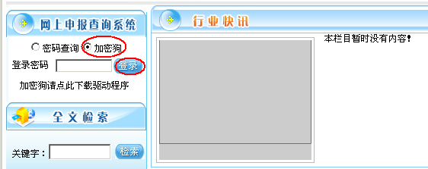
3．成功登陆后，如下图，点击“进入网员专区”可以进入会员系统。
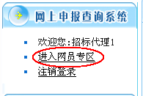

特别提示：也可以点菜单“网员之家”进行登录，如下图。
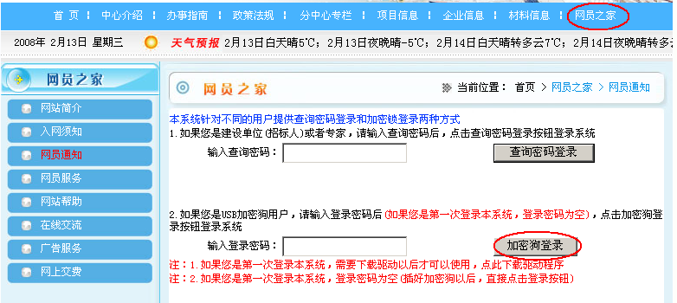

网上报名
前提条件：1．投标单位已经开通了帐号，并已缴费，发了加密狗；完成了信息的录入，并且中心已经审核通过。
2．所要报名的工程处于“报名中”的状态。
3．什么类型的会员只能投什么类型的工程。
流程功能：投标单位自行在网上投标报名。
操作步骤：
1．投标单位登陆会员系统，进入页面“网上报名”，如下图。
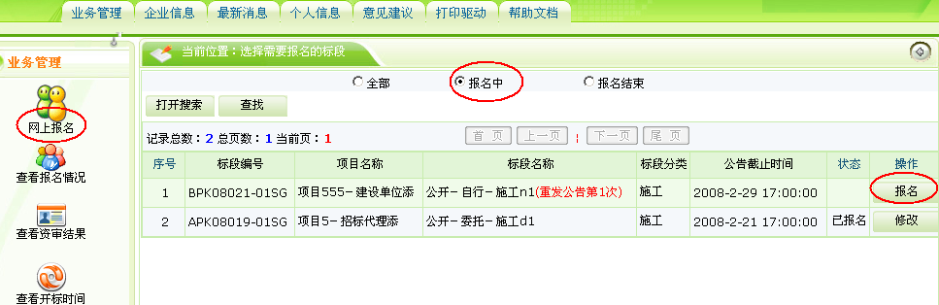
2．点还未报名的标段的按钮，如下图，点选择项目经理，点“新增报名”确定报名。
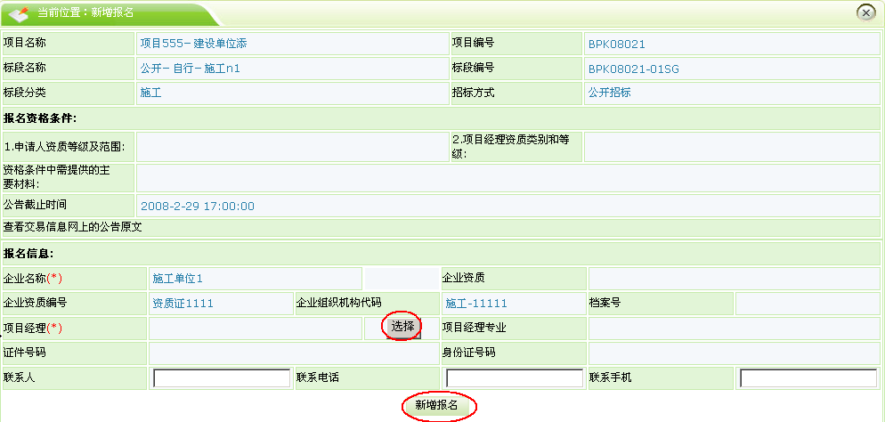

特别提示：1．在“公告截至时间”之前，可以修改报名。点“已报名”标段后面的，如下图，重新选择项目经理，点“修改报名”即可。
